PAZARLAMA VE PERAKENDE ALANI

1. Pazarlama ve Perakende Alanının Tanımı:
Pazarlama ve perakende alanı altında yer alan satış elemanlığı, sigortacılık, emlak komisyonculuğu dallarının yeterliklerini kazandırmaya yönelik eğitim ve öğretim verilen alandır.

2. Pazarlama ve Perakende Alanının Amacı:
Pazarlama ve perakende alanı altında yer alan dallarda sektörün ihtiyaçları ile bilimsel ve teknolojik gelişmeler doğrultusunda gerekli olan mesleki yeterlikleri kazanmış nitelikli meslek elemanlarının yetiştirilmesi amaçlanmaktadır.

3.Pazarlama ve Perakende Alanının mevcut durumu ve geleceği
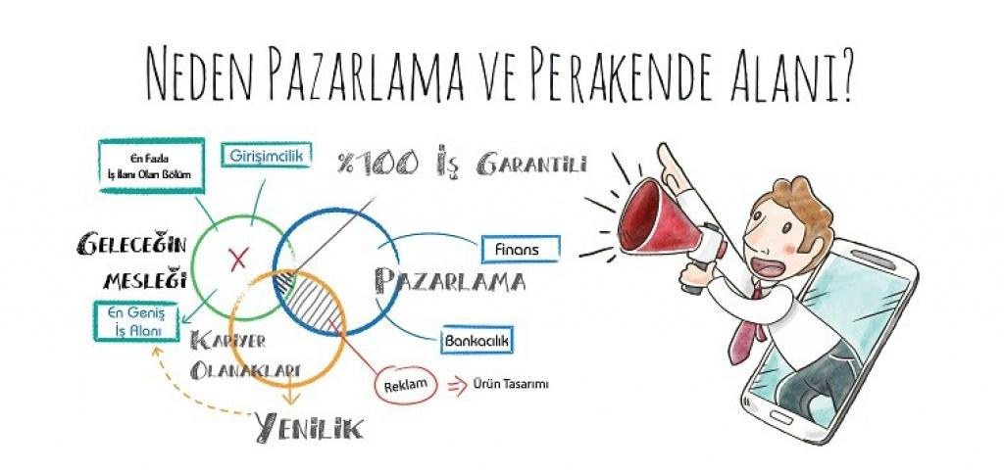
Günümüzde hızla gelişen teknoloji ile birlikte pazarlama ve perakende tüm sektörler için vazgeçilemez bir faaliyet alanı hâline gelmiştir. Bu alanda yer alan meslekler de hızlı bir şekilde gelişmeye ve değişmeye devam etmektedir.
Pazarlama ve perakende, satış işlemlerini yürütme, stok faaliyetlerini yapma ve bunlarla ilgili belgeleri düzenleme, mal, can ve diğer sigorta edilebilir riskleri belirleme, sigorta poliçesi satma, hasar takip işlemleri yapma, alım, satım, kiralama ve emlak ile ilgili aracılık işleri yapma, satış işlemlerini yürütme, stok kontrolleri, reyon düzeni, gıda hijyeni uygulayarak müşteri beklentilerini karşılama ve bunlarla ilgili belgeleri düzenleme yeterliklerini kazandırmaya yönelik eğitim ve öğretim verilen alandır.
Pazarlama, ürünün üretim öncesinden başlayıp satışı ve satış sonrası faaliyetlerini içine alan geniş kapsamlı bir işletme faaliyetidir. Bütün işletmelerde amaç kâr sağlamak olduğuna göre bu amacın gerçekleşmesi iyi bir pazarlama ve perakende faaliyetine bağlı olmaktadır.

4. Pazarlama ve Perakende Alanının Dal Programları:

4.1. Satış Elemanlığı:
Satış elemanlığının gerektirdiği satış işlemlerini yürütme, stok faaliyetlerini yapma ve bunlarla ilgili belgeleri düzenleme yeterliklerini kazandırmaya yönelik eğitim ve öğretim verilen daldır.
Mesleğinin yeterliklerine sahip meslek elemanları yetiştirmek amaçlanmaktadır.

4.2. Sigortacılık:
Sigortacılığın gerektirdiği, mal, can ve diğer sigorta edilebilir riskleri belirleme, sigorta poliçesi satma, hasar takip işlemleri yapma yeterliklerini kazandırmaya yönelik eğitim ve öğretim verilen daldır.
Sigortacılık mesleğinin yeterliklerine sahip meslek elemanları yetiştirmek amaçlanmaktadır.

4.3. Emlak Komisyonculuğu:
Emlakçılığın gerektirdiği, alım, satım, kiralama ve emlak ile ilgili aracılık işleri yapma yeterliklerini kazandırmaya yönelik eğitim ve öğretim verilen daldır.
Emlakçılık mesleğinin yeterliklerine sahip meslek elemanları yetiştirmek amaçlanmaktadır.

5. Öğrenci Kazanımları:
Programın sonunda seçtiği dala/mesleğe yönelik olarak öğrenci;
- Genel kültüre yönelik bilgi ve becerileri kazanacaktır.
- Ulusal ve uluslararası iş gücünden beklenen temel yeterlikleri kazanacaktır.
- Alanın altında yer alan dallara ait temel yeterliklerine sahip olacaktır.
- Dalın/mesleğin gerektirdiği bilgi ve becerileri kazanacaktır.
- Dalın/mesleğin gerektirdiği özel mesleki yeterlikleri kazanacaktır.

6.Öğrenci Stajları:
12. sınıfa gelen öğrenciler haftanın üç günü işletmelerde beceri eğitimi dersi adı altında staj yapmaya başlarlar. Pazarlama ve Perakende alanında öğrencilerimiz Defacto, Koton, Süvari gibi kurumsal mağazalarda, sigorta acentelerinde, emlak komisyoncularında, ayrıca Belediye, Öğretmenevi gibi kamu kurumlarında ve tüm sektörlerin satış birimlerinde staj yapmaktadırlar. Staj yaptıkları süre içerisinde asgari ücretin üçte biri oranında ücret almaktadırlar. Staj imkânı ile uygulama becerilerini kazanarak iş hayatına hazırlanmaktadırlar.
Her yıl mezun öğrencilerimizin önemli bir bölümü staj yaptığı mağazalarda iş hayatına atılmıştır.Bahse konu mağazalar, tüm Türkiye'de tanınan, marka olmuş kurumsal yapılardır.
Staj yaptığı kurumlarda terfi eden eski öğrencilerimizin sayısı bir hayli kalabalıktır. Hatta; eski bir mezun öğrencimiz çalıştığı mağazada terfi ederek Görsel Müdürlüğüne kadar yükselmiştir.
Birçok üniversite mezunu ilgili kurumlara iş için müracaat ettiği halde, staj yapan öğrencilerimiz tercih edilmektedir. Mezun olduktan sonra iş müracaatı yapmamalarına rağmen staj yaptıkları kurumlardan aranarak iş teklifinde bulunulan mezun öğrencilerimiz dahi mevcuttur.
Sonuç olarak: Yüksek öğretim tamamlamadan, geleceğin mesleği olarak istihdam imkânı çok yüksek ve nadir bir alan olduğunu söyleyebiliriz.

7. İstihdam Alanları:
Pazarlama ve Perakende alanından mezun olan öğrenciler, seçtikleri dal/meslekte kazandıkları yeterlikler doğrultusunda;
- Tüm sektörlerin satış birimlerinde ve depolarında,
- Sigorta şirketlerinde ve acentelerinde,
- Emlak şirketlerinde ve acentelerinde,
- Tüm gıda sektörlerinin satış birimlerinde ve depolarında vb. yerlerde çalışabilirler.

8.Çalışma Hayatı ve İş İmkanları:
Bölüm mezunları;
Hem kamu sektöründe hem özel sektörde iş bulabilirler.
Özellikle özel sektörde iş alanı daha geniştir.
Pazarlama her sektörün vazgeçilmezi olduğu için yüksek öğretim tamamlamadan iş imkanı olan bir bölümdür.
Türkiye İş Kurumu'nun, 2019 Türkiye iş gücü araştırmasında PAZARLAMA sektörünün açık iş gücünün 86 bin olduğunu, ayrıca iş ilan sitelerinde de %220 oranında PAZARLAMA iş ilanlarında artış olduğu görülmektedir.
Bu rakamlar da Pazarlama ve Perakende sektöründe istihdamın çok yüksek olduğunu göstermektedir.

9.Yüksek Öğretime Geçiş:
Bölüm mezunları;
Meslek yüksekokullarının ilgili bölümlerine ek puan alarak ön lisans düzeyinde eğitim alırlar. Ön lisans programını tamamlayanlar ise, ÖSYM tarafından yapılan Dikey Geçiş Sınavı'nda başarılı olanlar, alanları ile ilgili lisans programlarına geçebilirler.

Alanımızdan mezun olan öğrencilerimiz kendi alanları ile ilgili aşağıdaki 4 (dört) yıllık üniversite bölümlerini seçerek okulda edinmiş oldukları mesleklerin devamını lisans düzeyinde alabilirler.
- Aktüerya(YO)
- Bankacılık (YO)
- Bankacılık ve Finans (YO)
- Bankacılık ve Finansman (YO)
- Bankacılık ve Sigortacılık (YO)
- Gayrimenkul ve Varlık Değerleme (YO)
- Havacılık Yönetimi (YO)
- İşletme Bilgi Yönetimi (YO)
- Pazarlama (YO)
- Sermaye Piyasaları ve Portföy Yönetimi (YO)
- Sermaye Piyasası (YO)
- Sigortacılık (YO)
- Sigortacılık ve Risk Yönetimi (YO)
- Ulaştırma ve Lojistik Yönetimi (YO)
- Uluslararası Finans ve Bankacılık (YO)
- Uluslararası Finans (YO)
- Uluslararası Perakende Yönetimi (YO)
- Uluslararası Ticaret (YO)
- Uluslararası Ticaret ve Lojistik (YO)
- Uluslararası Ticaret ve Lojistik Yönetimi (YO)
- Uluslararası Ticaret, Lojistik ve İşletmecilik (YO)

Ön Lisans Programlarına Ek Puan
Bilindiği gibi meslek liselerinden mezun olunduğunda alanı ile ilgili 2 (iki) yıllık üniversitelere ek puan alarak yerleşebilmektedir. Bu bağlamda alanımızdan mezun olan öğrencilerimiz aşağıdaki üniversite programlarına ek puan alabileceklerdir;
- Bankacılık ve Sigortacılık
- Çağrı Merkezi Hizmetleri
- Deniz Brokerliği
- Deniz ve Liman işletmeciliği
- Dış Ticaret
- Emlak ve Emlak Yönetimi
- Enerji Tesisleri işletmeciliği
- Hava Lojistiği
- İnsan Kaynakları Yönetimi
- İşletme Yönetimi
- Kooperatifçilik
- Lojistik
- Marina işletme
- Marina ve Yat işletmeciliği
- Marka iletişimi
- Menkul Kıymetler ve Sermaye Piyasası
- Moda Yönetimi
- Muhasebe ve Vergi Uygulamaları
- Pazarlama
- Perakende Satış ve Mağaza Yönetimi
- Posta Hizmetleri
- Reklamcılık
- Sağlık Kurumlan işletmeciliği
- Sivil Hava Ulaştırma işletmeciliği
- Sivil Havacılık Kabin Hizmetleri
- Sosyal Güvenlik
- Tarımsal işletmecilik
- Tarımsal Ürünler Muhafaza ve Depolama Teknolojisi
- Tıbbi Tanıtım ve Pazarlama
- Turizm ve Otel işletmeciliği
- Turizm ve Seyahat Hizmetleri
- Uçuş Harekât Yöneticiliği

